崑山科技大學

**資訊工程系**

**111學年度專題製作報告**

**自動回收桶**

**Automatic Classification Recycling Bin**

專題組員：　陳柏寰　4080E024

葉佳韋　4080E025

曾稟恆　4080E027

蔡政諭　4080E028

　 指導教授：　任才俊　老師

**中華民國 112年 05 月**

自動分類回收桶

Automatic Classification Bin

學 生：陳柏寰 Student：Bo-Huan Chen

學 生：葉佳韋 Student：Jia-Wei Ya

學 生：曾稟恆 Student：Bing-Heng Zeng

學 生：蔡政諭 Student：Zheng-Yu Cai

指導老師：任才俊 Advisor：Tsai-Jiun Ren

崑山科技大學

資訊工程系

111學年度專題報告

A Report   
Submitted to Department of Information Engineering   
Kun Shan University   
in Partial Fulfillment of the Requirements  
for the Degree of Bachelor  
in  
Information Engineering  
June 2023  
Tainan, Taiwan, Republic of China

中華民國112年5月

崑山科技大學

**資訊工程系**

**111學年度專題製作報告**

**自動化回收桶**

SAUTOMATIC CLASSIFICATION BIN

學 生

陳柏寰 4080E024

葉佳韋 4080E025

曾稟恆 4080E027

蔡政諭 4080E028



指導老師： (簽章)

**自動回收桶**

**專題組員：　 陳柏寰、葉佳韋、曾稟恆、蔡政諭 指導老師：任才俊**

崑山科技大學資訊工程系

摘 要

在現代社會，自動化及人工智慧技術的發展促進了科技領域的進步，不斷地解決了人類面臨的各種問題。然而，在製造及生產過程中，物品的分類偶爾需要人力操作，可能出現分類錯誤或低效的情況，導致生產成本增加並且降低了效率。因此，本專題結合自動化和人工智慧兩者技術，開發出智能辨識商品種類的系統，利用深度學習和卷積神經網路影像辨識技術，實現物品的自動分類和辨識，從而達到確保物品正確分類和降低成本的目的。在硬體方面，使用超聲波感測模組感應待測物並傳送訊號至樹梅派，再打開鏡頭模組執行拍攝待測物並回傳至樹梅派，與後端進行影像辨識處理，接著執行判斷商品(鋁箔包、寶特瓶)的分類，並記錄每次執行的時間及商品種類。此外，當相關分類回收桶滿載時，系統會發送訊息提醒相關工作人員，讓工作人員可以及時更換存放物品的容器，實現物品分類的自動化和智能化，從而達到提高分類準確性、減少人工作業、提高效率和節省人力成本的目的。在硬體系統方面，本專題的架設和維護作業只需一名工程師負責，而其他工程師可以專注於軟體的開發和優化作業，從而有效地降低了開發成本。本專題的實現，不僅可以應用於商品分類及辨識場合，同時也可以應用於其他物品分類和辨識場合，如廢棄物分類、農產品分類等。透過自動化和人工智慧技術的應用，將大大提升物料分類準確性、減少人工作業、提高效率和準確性，為消費者提供更優質的服務。此外，本專題也進行了大量的數據分析和優化，通過改進模型設計和參數調整等方法，不斷提高系統的準確性和響應速度。同時，專題團隊還開發了相關的前端頁面和後端管理系統，便於使用者管理和監控系統運行狀態，進一步提高系統的可靠性和穩定性。總的來說，本專題的實現為物品分類及辨識技術的發展做出了貢獻，提高了自動化和智能化的程度，為各個行業提供了更多的應用和發展空間。

**關鍵詞：自動化分類回收桶、自動化、影像辨識**

**Automatic Classification Recycling Bin**

**Student：CHEN, BO- HUAN、YA,JIA-WEI、YA,JIA-WEI、ZENG,BING-HENG**

**Advisor：Dr.CAI-CHUN REN**

**Department of Information Engineering, Kun Shan University**

Abstract

In modern society, the development of automation and artificial intelligence (AI) technology has promoted the progress of the technology field, continuously solving various problems faced by humans. However, in the manufacturing and production process, the sorting of items occasionally requires manual operation, which may lead to sorting errors or inefficiency, resulting in increased production costs and decreased efficiency. Therefore, this project combines the two technologies of automation and artificial intelligence, developing a smart system for recognizing the types of goods, using deep learning and convolutional neural network image recognition technology to achieve automatic classification and recognition of items, thereby ensuring correct item classification and reducing costs.

In terms of hardware, an ultrasonic sensing module is used to sense the object to be measured and send a signal to the Raspberry Pi, which then opens the camera module to capture the object and sends it back to the Raspberry Pi for image recognition processing. Then, the system performs the classification judgment of the product (aluminum foil package, PET bottle), and records the time and type of product for each execution. In addition, when the relevant classification bin is full, the system will send a message to remind the relevant workers, so that the workers can replace the container for storing items in a timely manner, realizing the automation and intelligence of item classification, thereby achieving the goal of improving accuracy, reducing manual work, improving efficiency, and saving labor costs.

In terms of hardware system, the setup and maintenance operation of this project only require one engineer, while other engineers can focus on software development and optimization operations, effectively reducing development costs. The implementation of this project can not only be applied to the field of product classification and recognition but also to other fields of item classification and recognition, such as waste sorting, agricultural product classification, etc. Through the application of automation and AI technology, the accuracy of material classification will be greatly improved, manual work will be reduced, and efficiency and accuracy will be improved, providing consumers with better services. In addition, this project has also conducted a large amount of data analysis and optimization. Through methods such as improving model design and parameter adjustment, the accuracy and response speed of the system are continuously improved. At the same time, the project team has also developed relevant front-end pages and back-end management systems, which facilitate users to manage and monitor the system's operation status, further improving the system's reliability and stability. Overall, the implementation of this project has contributed to the development of item classification and recognition technology, improving the level of automation and intelligence, and providing more applications and development space for various industries.

Keywords: Automated sorting recycling bin, automation, image recognition.

**誌 謝**

從最初思考專題題目到後續實作出來，在這段過程當中，雖然我們在許多地方都遇到了障礙，很多地方我們都不知道該從什麼方向去是實現，同時也以目前能力所及的範圍來製作該專題，深度學習是大學幾年未接觸到的領域，在研究專題的同時也慢慢學習這些不熟悉的技術，透過不斷的操作來累積經驗，相較在課堂上實作來的更印象深刻，非常感謝任老師在專題製作的這兩學期間，讓沒有任何經驗的我們有方向去做相關的研究，讓我們的專題慢慢地步入正軌，也感謝過程研究中幫忙我們的同學們，沒有他們適時提供意見及協助這個專題可能無法做起來。

**目錄**

摘 要 i

Abstract ii

第一章 緒 論 1

1.1 研究動機與目的 1

1.2 研究方法與系統概述 3

1.3 工作分配 5

第二章 系統相關技術與介紹 5

2.1 自動化分類回收桶 5

2.1.1 何謂自動化分類回收桶 5

2.1.2自動化分類回收桶的相關應用 6

2.2 RaspberryPi的介紹 7

2.3 Arduino 8

2.3.1 Arduino的介紹 8

2.4 HTML 9

2.4.1 HTML的介紹 9

2.4.2 CSS的介紹 9

2.4.3 JavaScript的介紹 10

2.4.4 PHP的介紹 10

2.5 LINE BOT 11

2.5.1 LINEBOT應用範圍 11

2.5.2 LINEBOT API 11

2.6 資料庫 12

2.7 OPEN CV影像辨識 13

2.8 深度學習-卷積神經網路(CNN) 13

2.9使用器材 14

2.10使用語言及套件 14

第三章 子系統設計 20

3.1 模型訓練系統 20

3.1 分類辨識系統 21

3.1 紀錄觀看系統 23

3.1 訊息提醒系統 24

第四章 系統實現 26

4.1 系統流程 26

4.2 硬體端 28

4.3 模型訓練 29

4.4 分類辨識 31

4.5 LINEBOT 35

4.6 前端介面 36

4.7 後端介面 37

第五章 結論與未來展望 39

參考文獻 40

表格目錄

表1.1工作分配表 5

表2.1 RaspberryPi4規格表 8

表2.2 Arduino規格表 9

表2.3 PHP與其他語言的比較表 11

表2.4 Node.js與Python差別 12

表2.5 LINEBot差異表 12

表2.6各資料庫的優缺點 13

表2.7 G310HD視訊攝影機規格表 15

表2.8 MG996伺服馬達規格表 16

表2.9 超聲波感測器模組規格表 17

表3.1 模型建模元件說明 21

表3.2 模型建模流程傳遞說明 21

表3.3 分類辨識流程元件說明 22

表3.4 分類辨識流程參數傳遞說明 22

表3.5 紀錄觀看系統流程元件說明 24

表3.6 紀錄觀看系統流程參數傳遞說明 24

表3.7 訊息提醒系統流程元件說明 25

表3.8 訊息提醒系統流程參數傳遞說明 2

圖目錄

圖1.1食品業回收廢棄物 1

圖1.2醫療業回收廢棄物 1

圖1.3建築業湖诶收廢棄物 1

圖1.4市面上智慧回收桶 2

圖1.5回收物 3

圖1.6研究流程圖 4

圖1.7子系統部屬圖 4

圖2.1鋼鐵廢棄料循環 6

圖2.2物流業自動化分類 7

圖2.3 RaspberryPi 8

圖2.4 ArduinoUno 9

圖2.5卷積神經網路(CNN)演算法 14

圖2.6 G310HD視訊攝影機 15

圖2.7伺服馬達 16

圖2.8超聲波感測器 17

圖2.9 Python 17

圖2.10 OpenCV 18

圖2.11 Tensorflow 18

圖2.12 C語言 19

圖2.13 LINEBot 19

圖3.1訓練模型子系統架構圖 20

圖3.2訓練模型建模流程 20

圖3.3分類辨識系統架構圖 21

圖3.4分類辨識系統流程圖 22

圖3.5紀錄觀看系統架構圖 23

圖3.6紀錄觀看系統流程圖 23

圖3.7訊息提醒系統架構圖 24

圖3.8訊息提醒系統流程圖 25

圖4.1系統架構圖 26

圖4.2系統流程圖 27

圖4.3硬體系統流程圖 28

圖4.4導向作業程式碼. 29

圖4.5物品丟入. 29

圖4.6影像辨識. 29

圖4.7導向作業. 30

圖4.8設定雲端流程 31

圖4.9連線雲端硬碟 31

圖4.10開始訓練 31

圖4.11訓練loss值與accuracy 32

圖4.12權重檔及標籤檔 32

圖4.13分類辨識程式碼 33

圖4.14分類辨識結果 33

圖4.15腳位設定 34

圖4.16超聲波感測器偵測設定 34

圖4.17滿載偵測設定 35

圖4.18物體偵測設定 35

圖4.19歷史紀錄查詢 36

圖4.20滿載提醒 36

圖4.21註冊登入介面 37

圖4.22歷史紀錄觀看主畫面 37

圖4.23資料庫 .38

1. 緒 論

1.1 研究動機與目的

自動分類回收桶是一種結合影像辨識技術與伺服馬達的創新應用，能夠自動識別回收物品並分類，讓資源回收變得更加簡單和高效。本文將從研究動機、背景、發展現狀、技術特點、應用前景等方面進行介紹。

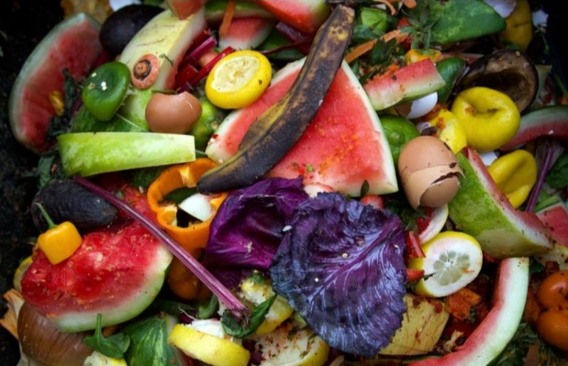在當今社會，資源回收成為一個受到廣泛關注的議題。人們意識到資源的有限性和可持續發展的重要性，逐漸進行資源回收的行動，但是回收工作仍然存在很多問題。傳統的資源回收方式需要人力進行物品的分類和處理，容易出現疏漏或錯誤，且需要耗費大量的人力物力資源。因此，開發一種能夠自動識別和分類回收物品的技術和設備，有望減少人力物力資源的浪費，提高回收效率和資源回收量，同時也能夠避免對環境的污染和資源浪費，例如:食品業、醫療業、建築業等相關廢棄物。

圖1-1 食品業回收廢棄物 圖1-2 醫療業回收廢棄物

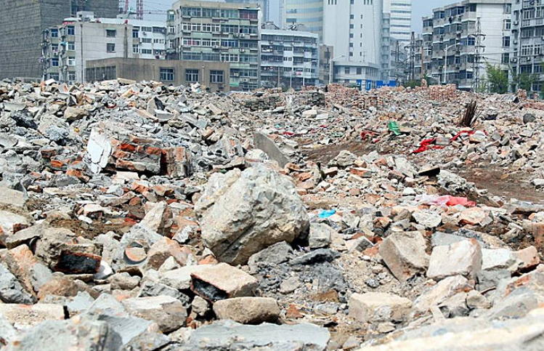

圖1-3 建築業回收廢棄物

隨著科技的進步和發展，影像辨識技術和伺服馬達的應用越來越廣泛，也為自動分類回收桶的實現提供了技術支持。影像辨識技術能夠快速地識別圖像中的物體，而伺服馬達則能夠控制自動分類回收桶中物品的運作。因此，結合這兩種技術，能夠實現自動識別和分類回收物品的目的。

目前，自動分類回收桶已成為環保領域中一個重要的研究方向。許多企業、學術機構及研究團隊都已經開始投入相關研究，希望透過科技手段減少資源浪費與減少對環境的影響。

其中，一些國際知名的大型企業，例如Google、IBM、Microsoft等，也開始投入自動分類回收桶相關研究。例如Google早在2014年就推出了一款名為Google Recycle Bin的自動分類回收桶概念，能夠使用機器學習技術識別垃圾種類，達到自動分類回收的目的。而IBM則在2016年推出了一款名為Green Horizon的專案，希望透過智慧城市的概念，將智慧垃圾桶與其他智慧城市相關應用整合，更有效地推動綠色能源與環境保護。

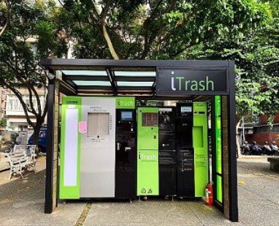

圖1-4 市面上智慧回收桶

此外，在學術界方面，也有不少研究團隊專注於自動分類回收桶的研究，尤其是在人工智慧、機器學習、影像辨識等領域。例如，美國加州大學洛杉磯分校的研究團隊提出了一種使用深度學習技術進行自動分類回收的方法，該方法能夠高效、準確地分類回收物品。而中國科學院自動化研究所的研究人員則提出了一種基於三維感知技術的自動分類回收桶，該桶能夠實現對各種垃圾的自動辨識及回收。

總的來說，隨著科技的不斷發展與社會環保意識的提高，自動分類回收桶已成為一個受到廣泛關注和研究的領域。我們有理由相信，在不久的將來，自動分類回收桶將更加普及和成熟，成為環保領域的一個重要工具，對於保護地球環境、減少資源浪費，同時也能方便人們將垃圾和可回收物質分類投放，提高管理效率，是一種具有廣泛應用前景的技術。

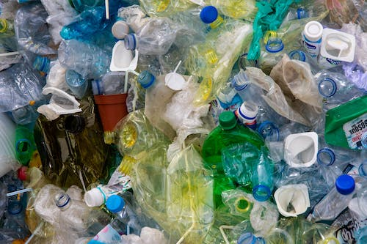

圖1-5 回收物

1.2 研究方法與系統概述

此分類回收桶相較市面上的智慧回收桶差異在本系統採用影像辨識技術來對垃圾進行準確的分類判斷，相較於其他智慧回收桶採用感應技術或預設分類方式，這種方法能夠更準確地辨識和分類不同種類的垃圾，提高回收效率。其次，

系統使用伺服馬達控制機械操作，確保高效率、精確度和穩定性的分類過程。這與市面上其他智慧回收桶可能使用不同類型的機械組件或控制方式有所不同，從而影響分類的效率和精確度。

自動分類回收桶是一個基於影像辨識技術與機械系統的系統，其分類的流程主要分為影像辨識、判斷與分類、機械操作等步驟。首先，系統會擷取傳感器所拍攝到的影像，透過影像辨識技術來對垃圾進行分類判斷，判斷完畢後，系統會依照回收種類將垃圾自動分類到相應的儲存箱中。整個分類過程中，機械操作部分使用伺服馬達控制，以達到高效率、精確度和穩定性的分類。因此，自動分類回收桶的研究除了需要影像辨識技術的支持外，還需要機電整合、控制系統等相關技術。+

研究方法如下圖 1-2所示我們先與組員做討論，討論整體的可行性，確認專題可行性後，開始蒐集相關資料並提出相關的觀點，後續分配成員各自所負責的工作後開始進行實作，待實作環節完成後進行軟硬體整合，最後進行編寫專題論文。

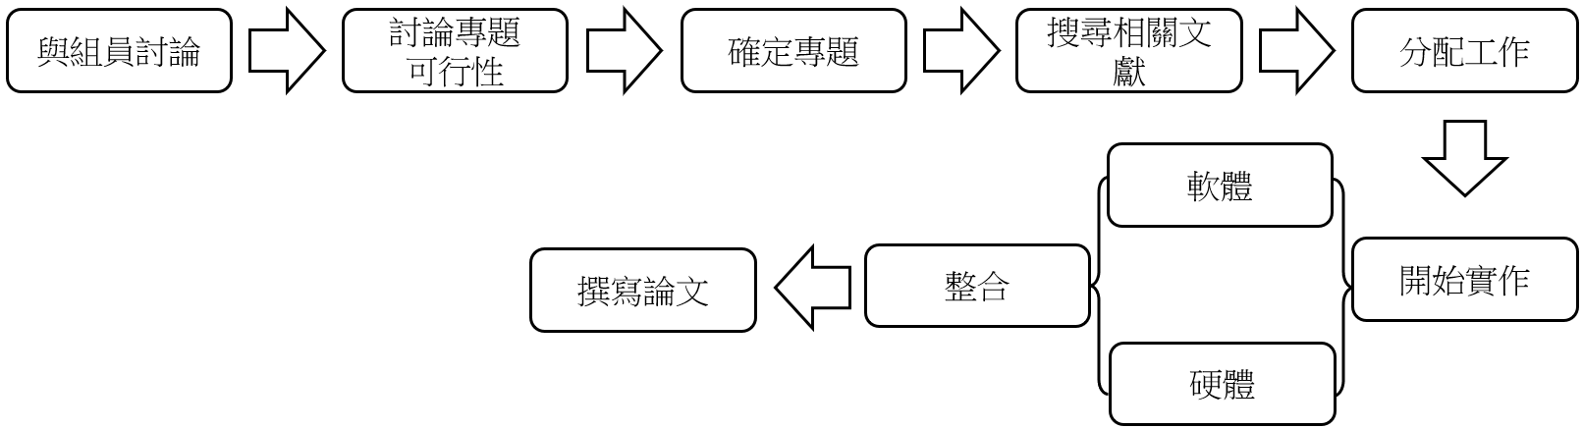

圖 1-6 研究流程圖

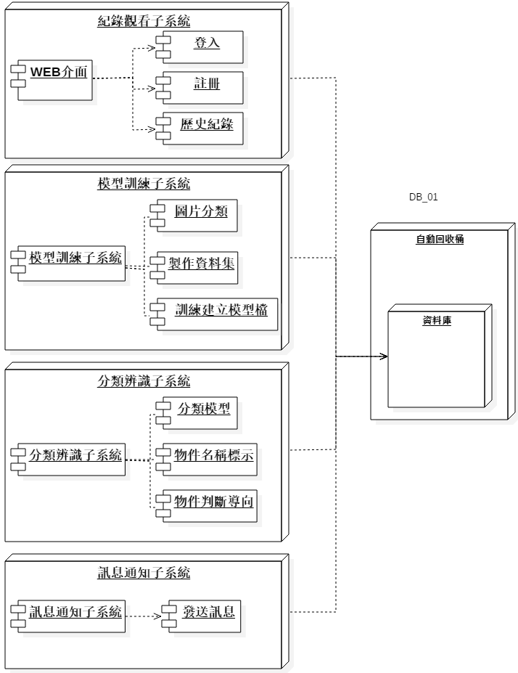

圖1-7 子系統部屬圖

自動分類回收桶系統主要部分分別為模型訓練、分類辨識、紀錄觀看、訊息提醒等四個部分。而為了達成此項目，利用Arduino以及RaspberryPi結合攝像頭模組，及多項感測器來完成自動分類回收桶。本系統共有4個子系統，模型訓練子系統，訓練判斷不同回收種類的檔案，提供後續系統進行比對作業。分類辨識子系統透過訓練出的模型檔，進行辨識不同回收物品，並發送相對應的訊號給系統進行後續訊號處理;硬體接收到對應訊號進行物品導向作業。紀錄觀看子系統，辨識後的訊號會記錄在資料庫並顯示於前端提供使用者觀看。訊息提醒子系統，感測器偵測到訊號回傳給系統進行訊號處理;接收到訊號後會透過LINEBOT發送訊息給相關工作人員。

1.3 工作分配

**表1-1 工作分配表**

|  |  |
| --- | --- |
| 組員 | 內容 |
| 陳柏寰 | 1. 影像辨識程式撰寫 2. 硬體製作程式撰寫 3. 系統整合 |
| 葉佳韋 | 1. 回收分類影像蒐集與CNN模型訓練 2. 系統整合 |
| 曾稟恆 | 1. 前端頁面排版設計 2. 資料庫語法與設定 3. 系統整合 |
| 蔡政諭 | 1. LINE Bot程式撰寫 2. 資料庫語法與設定 3. 系統整合 |

第二章 系統相關技術與介紹

2.1 自動化分類回收桶

2.1.1 何謂自動化分類回收桶

自動分類回收桶，是指一種能夠自動分類和回收垃圾的技術產品。透過通過光學感應器、機械臂、分類系統等技術，在收集垃圾的同時可以自動區分不同類型的垃圾，例如有害垃圾、可回收垃圾和其他垃圾。在將垃圾收集到垃圾桶中後，自動化回收桶會將這些垃圾進行自動分類和打包，以便更方便地進行回收和處理。自動回收桶的三項優點: (1)降低人力成本，提高垃圾回收和處理效率。 (2)降低垃圾分類的錯誤率，提高分類的準確性。 (3) 實現對垃圾分類的全過程監控，避免對環境造成污染。

2.1.2自動化分類回收桶的相關應用

自動化回收桶的相關應用層面非常廣泛，不僅僅局限於室內或戶外的垃圾回收和分類。它可以用於任何需要自動化回收和分類的場合，包括工業生產、農業生產、醫療廢棄物回收等等。它能夠提高回收率和效率，減少人力和時間成本。它還可以幫助提高環境保護和可持續發展水平，減少污染和浪費。此外，它也可以與人工智能和大數據技術結合，實現更加智能化和高效化的管理和運營。

工廠和製造業：自動化回收桶可用於回收和分類工廠中的廢料，例如金屬、紙張、塑料等。

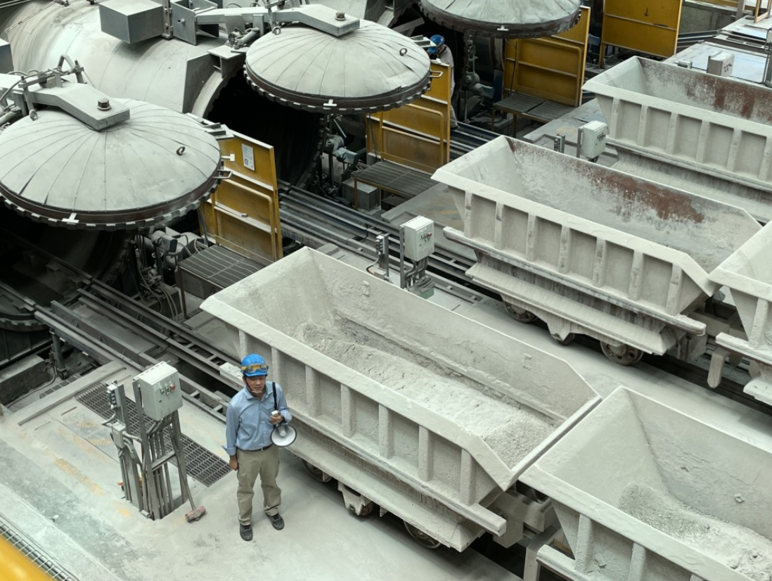

圖2.1 鋼鐵廢料循環(圖片引用台灣英文新聞網)

物流和運輸業：自動化回收桶可用於回收和分類運輸過程中的廢料和包裝材料。

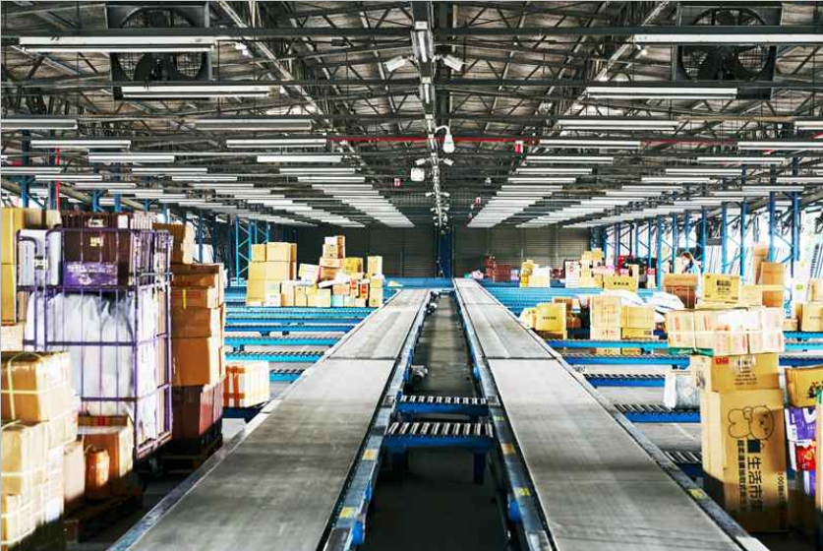

圖2.2 物流業自動化分類(引用工研院技術研究院新聞)

* 1. RaspberryPi
     1. **RaspberryPi的介紹**

在設備方面我們選擇使用Raspberry Pi4，因為第四代樹莓派擁有卓越的處理器速度、豐富的多媒體、充裕的內存和優異的連接性，因此成為核心主機的理想選擇。此外，它配備了方便的 USB 接口，讓我們接上攝影機和 Arduino uno 更加輕鬆便捷。

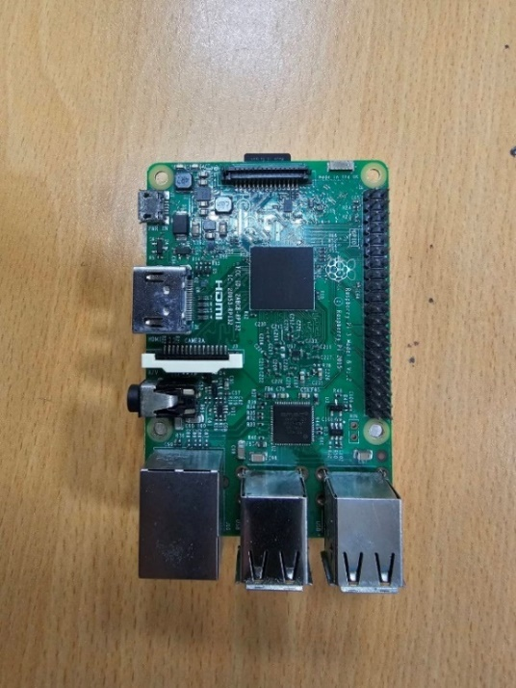

圖2.3RaspberryPi(樹梅派)

|  |  |
| --- | --- |
| 規格 | 詳細資訊 |
| 製造商 | Raspberry Pi Foundation |
| 型號 | Raspberry Pi 4 Model B |
| 處理器 | Broadcom BCM2711，四核心 Cortex-A72 64 位元 SoC，1.5 GHz 頻率 |
|  |  |
| 記憶體 | 1GB、2GB、4GB 或 8GB LPDDR4-3200 SDRAM |
| 網路 | Gigabit Ethernet、802.11ac 無線網路、藍牙 5.0 |
| USB介面 | 2個 USB 3.0 介面、2個 USB 2.0 介面 |
| 視訊輸出 | 2個微型 HDMI 介面，最高解析度為 4K 60Hz |
| 音訊輸出 | 3.5mm 耳機孔、HDMI |
| 儲存 | microSD 卡擴充 |
| GPIO | 40個 GPIO 針腳，兼容 Raspberry Pi 3B+ 的GPIO介面 |
| 電源 | 5V DC 3A，通過 USB-C 或 GPIO 針腳供電 |
| 尺寸 | 88 x 58 x 19.5 mm |
| 重量 | 46g |

Raspberry Pi 是一款基於 Linux 作業系統的單板電腦，是由英國的樹莓派基金會所設計開發。它的目標是推廣基於學校教育的低成本計算機科學教育，並且被廣泛應用在物聯網（IoT）、嵌入式系統、控制系統、多媒體中心、伺服器等各個領域。 Raspberry Pi 可以透過 GPIO（General Purpose Input/Output，通用輸入/輸出）介面與外部裝置進行溝通，例如與感測器、馬達、LED 等進行互動。它可以運行多種作業系統，包括 Raspbian、Ubuntu、Windows 10 IoT Core 等，也有大量的應用和開發社區支持。

2.3 Arduino

**2.3.1 Arduino的介紹**

在硬體方面我們選擇使用Arduino uno來進行感測器以及馬達的控制，，當物品滿載導向由Arduino uno進行運作，連接了伺服馬達進行物體導向作業，及超聲波感測器進行回收滿載偵測，當偵測到訊號同傳輸給樹梅派。這些電路板配備了數字和類比 I/O 引腳，可方便連接各種擴充板或麵包板(Shields 擴充版)和其他電路。此外，這些電路板還具有串列埠，某些型號上還包括通用串列匯流排(USB)，可用於從個人電腦載入程式。

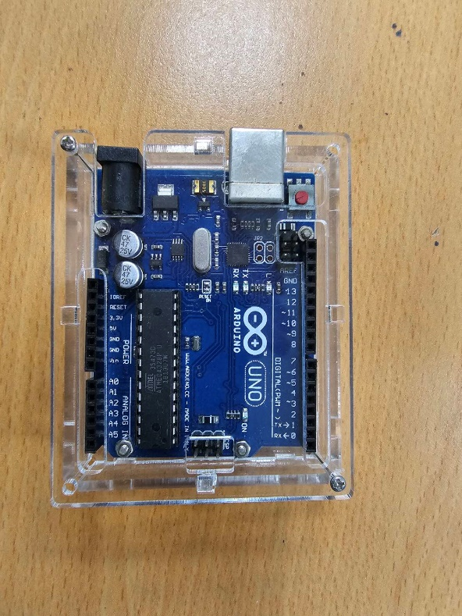

圖2.4 Arduino uno

表2-2 Arduino uno規格表

|  |  |
| --- | --- |
| 規格 | 詳細資訊 |
| 名稱 | Arduino Uno |
| 生產商 | Arduino |
| 晶片 | ATmega328P |
| 電源 | 5V USB供電或外接DC電源 |
| 數位腳位 | 14個 |
| PWM腳位 | 6個 |
| 模擬輸入腳位 | 6個 |
| 通訊協定 | UART, SPI, I2C |
| 尺寸 | 68.6mm x 53.4mm |
| 重量 | 25g |

Arduino 是一個開源嵌入式硬體平台，此硬體設備採用C++程式語言來做編寫，提供使用者製作各種電子設備及可互動式的嵌入式專案。Arduino的核心零件包括一塊可編程的單板微控制器，一個容易使用的開發環境，讓使用者可以通過USB將電腦上編寫的程式燒錄到單板微控制器上。

2.4 HTML

**2.4.1 HTML介紹**

HTML (Hyper Text Markup Language)是一種用於建立網頁的標記語言，HTML是一種基礎技術，常用於結合其他相關技術（如CSS、JavaScript、AJAX、Bootstrap等），來實現更細緻化的網頁效果。HTML所描述的是一個網站的結構隨著語意標記線索的呈現，使之成為一種標記語言而不適非程式語言。

**2.4.2 CSS介紹**

CSS(Cascading Style Sheets)是一種用來為網頁(HTML)提供各種樣式(背景、邊框、動畫等)控制的語言，由W3C定義與維護。CSS 被分為不同等級:CSS1 現已廢棄, CSS2.1 是 推薦標準, CSS3 分成多個小模組且正在標準化中。CSS3現在已被大部分 現代瀏覽器支援,而下一版的CSS4仍在開發中。

**2.4.3 JavaScript介紹**

JavaScript(縮寫JS)是一種進階被廣泛用於網頁前端開發的程式語言。JavaScript是一種基於物件的程式語言，支持封裝、動態等面向的特性。它的用途很廣，如可以通過 Document Object Model (DOM) 操作網頁元素，改變網頁的外觀和行為。也可以通過 XML Http Request (XHR) 對網頁進行 Ajax 請求，實現局部更新網頁內容而不需要重新加載整個網頁。

**2.4.3 PHP介紹**

PHP是一種後端程式語言，用於開發Web應用程序，設計目標是為 Web 開發提供一個簡單、容易上手的開發環境。而PHP的語法吸收C語言和Perl語言的特點，與其他語言相比，PHP 簡單易學，並且有強大的功能和豐富的擴展庫，使得它成為開發 Web 應用程序的理想選擇。

**2.4.3.1 PHP的應用範圍**

PHP所能應用的範圍相當廣泛，如:網站開發、資料庫處理、用城市開發、數據處理。PHP 應用於幾乎所有的 Web 開發頁面，大多皆執行在網頁伺服器上，透過執行PHP程式碼來產生客戶端所觀看的頁面。

**2.4.3.2 PHP與其他語言的比較**

**表2-3 PHP與其他語言的比較表**

|  |  |  |  |
| --- | --- | --- | --- |
|  | **PHP** | **Python** | **JavaScript** |
| 執行效率 | 高 | 中 | 中 |
| 穩定性 | 高 | 高 | 高 |
| 修改時間 | 低 | 低 | 低 |
| 系統安全 | 中 | 高 | 中 |
| 更新速度 | 中 | 中 | 高 |
| 語法活用性 | 中 | 高 | 高 |

2.5 LINE BOT

**2.5.1 LINE BOT應用範圍**

1. 接收、發送訊息

2. 發送推播訊息

3. 快速回覆

4. 開啟網路應用程式

5. 獲取用戶、群組、聊天室基本資訊(ID 和 顯示名稱)

**2.5.2 LINE BOT API**

透過使用LINE BOT的API，結合Python或Node.js等語言來做開發。LINE平台本身就具備了非常完整的功能，透過提供Message API Key讓 Data可在Sever端及LINE Provider之間達成傳遞作業，而在HTTPS上所傳送的Request(要求)皆為JSON格式。

**表2-4 Node.js與Python差別**

|  |  |  |
| --- | --- | --- |
| **差異** | **Node.js** | **Python** |
| 開發難易度 | 容易上手，使用JavaScript語言 | 上手難度普通，使用Python  語言 |
| 程式碼撰寫方式 | 使用callback或Promise | 使用callback或async/await |
| 套件豐富度 | 提供豐富的第三方套件 | 套件較少，需要另外安裝 |
| 運行效能 | 適用於I/O密集型應用，如 Web 應用 | 適用於資料科學、機器學習等數值計算密集型應用 |
| 應用範圍 | 生態系統較完整，有較多的社群支持和資源 | 生態系統較小，資源較少 |
| 生態系統 | 可於多種作業系統上運行 | 可於多種作業系統上運行 |
| 跨平台適應性 | 相對簡單，容易管理 | 相對複雜，需慎重設計 |
| 版本升級更新速度 | 更新速度 | 更新速度較慢 |
| 持續性支持 | 支援長期支援（LTS）版本 | 支援長期支援（LTS）版本 |

**表2-5 LINE BOT 差異表**

|  |  |  |
| --- | --- | --- |
|  | **Line Bot** | **非Line Bot** |
| **安裝度** | LINE上可直接操作無須另外安裝 | 需要另外安裝 |
| **使用頻率** | 較高 | 較低 |
| **成本** | 中等 | 較高 |
| **產品接收度** | 較高 | 中等 |
| **產品曝光度** | 較高 | 需另外打相關廣告 |
| **產品規格** | 依照官網提供 | 自由度較高 |

2.6 資料庫

**表2-6 各資料庫的優缺點**

|  |  |  |
| --- | --- | --- |
| **資料庫** | **優點** | **缺點** |
| **MYSQL** | 開源免費使用，良好的穩定性和可靠性，豐富的功能和可擴展性，提供多種程式語言。 | 需要進行一些較複雜的設定，高流量的情況下可能會導致性能下降。 |
| **ORCALE** | 高度的可靠性和穩定性，  支援大型企業應用，良好的安全性和完整性，考擴展性強，提供強大的管理和監控工具。 | 昂貴的費用，複雜的設置和管理，較大的硬體規格需求。 |
| **Microsoft SQL Server** | 良好的擴展性和可靠性，提供全面的商業智能和報告功能，異於使用和管理，支援多種語言編譯。 | 商業版需支付較告的費用，需要較多的硬體設備。 |
| **Postgres SQL** | 開源免費使用，良好的可靠性和穩定性，支援多種語言編譯，提供強大的擴展性和可制定性，具有高度的安全性和完整性。 | 需要進行複雜的設定，某些特定功能必須透過安裝第三方軟體擴展。 |
| **MongoDB** | 支援非結構化數據，提供高度的可擴展性和靈活性，高效的數據檢索和查詢，開源免費使用。 | 數據醫治性較差，對複雜性功能查詢可能性降低。 |

在經過在研究和比較不同的資料庫系統後，我們決定使用MySQL作為本專題的資料庫系統，一方面是在大學階段有學過對於該資料庫也必較熟悉，另一方面MySQL也是一款目前較為主流且免費、開源的資料庫系統，在遇到問題這方面比較容易找到相關資源及文獻。透過LineBot所提供的API(通過HTTP請求來做查詢和更新數據)來連接MySQL資料庫，達成資料庫與LineBot之間的溝通交流。

2.7 OPEN CV影像辨識

本專題使用 OpenCV 進行商品回收辨識，OpenCV 在影像處理方面的應用非常廣泛，例如物體辨識、動作辨識、物體追蹤等。透過搭配機器學習、深度學習等函式庫，在電腦視覺化和人工智慧相關應用方面，已經逐漸普及並廣泛應用於工作和日常生活中。例如，汽車盲點偵測、車道偏移偵測和輔助駕駛等相關技術都與物件偵測息息相關。此外，在工業自動化產線上，也廣泛應用相關技術以改善產品線上的良率問題。

2.8 深度學習-卷積神經網路(CNN)

本專題的商品檢測與分類系統是透過深度學習演算法建構而成。深度學習是一種機器學習技術，能夠教導電腦執行人類所能進行的工作，例如區分圖形的形狀和顏色、識別語音和人臉特徵等。在深度學習中，卷積神經網路(CNN)和循環神經網路(RNN)是常見的演算法。CNN通常用於分析和處理視覺資料以提供靜態輸出，它的特點是擅長抽取位置不變的特徵，如圖(2.1)所示。相比之下，RNN的優勢在於數學運算，它可以儲存先前的輸出，參考之前的資訊，並能夠有效地解析語言資訊。

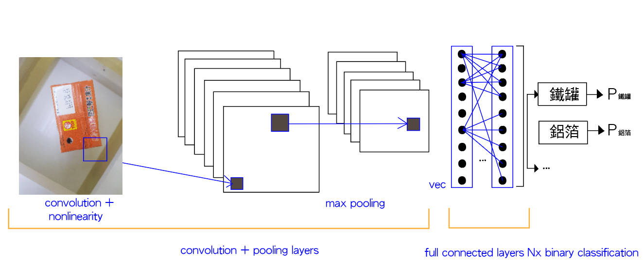

圖2.5 卷積神經網路(CNN)演算法

2.9使用器材

1. 羅技G310 HD視訊攝影機：由樹梅派搭載羅技 C310 HD 視訊攝影機，能夠拍攝高品質的 HD 720p 視訊，最高解析度達五百萬畫素，具備修正補光和雜訊過濾等高端技術，負責拍攝所有待側物，確保影像品質清晰明亮。配合感測器訊號，偵測到訊號後系統會開啟此攝像頭。

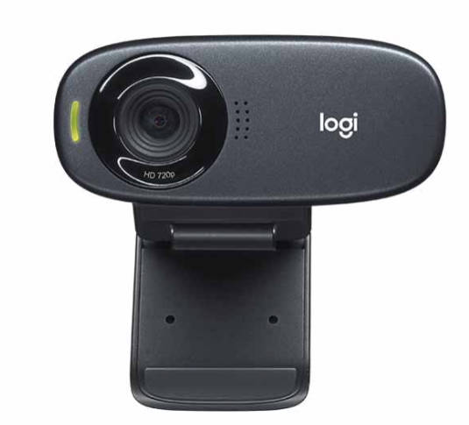

圖2.6 羅技G310 HD視訊攝影機

表2-7 羅技G310 HD視訊攝影機規格表

|  |  |
| --- | --- |
| 欄位名稱 | 資訊 |
| 品牌 | 羅技 |
| 型號 | G310 |
| 攝影機類型 | HD視訊攝影機 |
| 連接介面 | USB |
| 影像解析度 | 最高1080P |
| 影像幀率 | 最高30fps |
| 鏡頭角度 | 60度 |
| 麥克風 | 內建 |
| 其他功能 | 自動對焦、降噪等 |
| 尺寸 | 長度約88mm，寬度約34mm，高度約44mm |
| 重量 | 約88g |
| 售價 | 參考價格約NT1,590 |

1. MG996伺服馬達：當辨識完成過後，發送對應訊號至Arduino，觸發馬達倒向動作；無接收到訊號，則不觸發馬達動作。

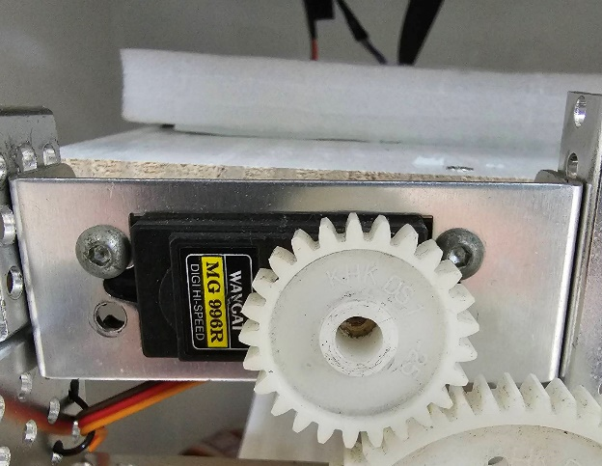

圖2.7 伺服馬達(MG996)

表2-7 MG996伺服馬達規格表

|  |  |
| --- | --- |
| 名稱 | MG996伺服馬達 |
| 電源 | 4.8V~7.2V |
| 扭力 | 9.4kg/cm |
| 運轉速度 | 0.17s/60° |
| 重量 | 55g |
| 長度 | 40.7mm |
| 寬度 | 19.7mm |
| 高度 | 42.9mm |
| 是用用途 | 模型、機器人、無人機等遙控裝置 |

1. 超聲波感測器：外皆在樹梅派及Arduino上的感測器，超聲波感測器的探測範圍2~450cm的距離，當感測器偵測到物體，將訊號回傳訊號到樹梅派啟動鏡頭並運行物品分類檢測系統；未偵測到則不觸發該模組後續動作。

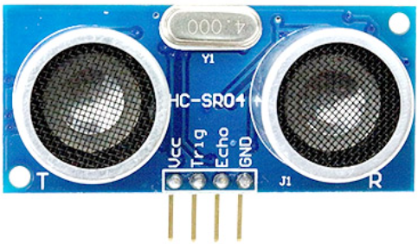

圖2.8 超聲波感測器

表2-9 超聲波感測器規格表

|  |  |
| --- | --- |
| HC-SR04超聲波模組 | 規格說明 |
| 電源電壓 | 5V DC |
| 工作電流 | 小於15mA |
| 輸出電平 | 高於5V或低於0.5V(電源5V) |
| 最大檢測距離 | 4.5m |
| 最小檢測距離 | 2mm |
| 角度 | 15° |

2.10使用語言及套件

(1) Python : 樹梅派內主程式採用python撰寫。Python 的程式設計範式多樣，包含函數、結構化、反射式和物件導向程式設計，能夠自動管理記憶體使用，Python擁有龐大的程式庫。開發人員可以根據項目需求選擇最適合的設計風格，提高程式碼的可讀性、可維護性和可擴展性。



圖2.9 Python

(2) Open CV : 是一個跨平台的電腦視覺庫，全稱為Open Source Computer Vision Library。它支援多種程式語言，如C++、Python等，並以BSD授權條款發行，可免費使用於商業和研究領域。OpenCV結合了深度學習技術，能夠進行影像辨識、圖像處理和圖型識別等任務，是一個非常強大且廣泛使用的影像處理套件。



圖2.10 Python

(3) Tenserflow : 本專案使用 TensorFlow 模型進行建模，TensorFlow 是一個強大且廣泛使用的開源機器學習框架，提供了多項工具協助開發人員建立、訓練和部署機器學習模型。它支援在行動裝置、嵌入式裝置和 IoT 裝置上執行模型，因此適合用於在裝置端執行機器學習。TensorFlow 的模型檔案體積小，不必連上網際網路，且支援多種平台和程式語言，使得其更加靈活和易於使用。



圖2.11 Tensorflow

(3) C : 判斷導向透過Arduino版採用C語言進行編譯。C 是一種高效、靈活、功能豐富且表達力強的通用程序式編程語言。支援結構化編程、詞法作用域和遞迴，並使用靜態型別系統。由於其高效和可移植性，C 語言在系統軟體和應用軟體開發中被廣泛使用。



圖2.12 C語言

(3) C : 判斷導向透過Arduino版採用C語言進行編譯。C 是一種高效、靈活、功能豐富且表達力強的通用程序式編程語言。支援結構化編程、詞法作用域和遞迴，並使用靜態型別系統。由於其高效和可移植性，C 語言在系統軟體和應用軟體開發中被廣泛使用。



圖 2.13 LINE BOT

1. LINE BOT：LINEBOT的開發基於LINE Messaging API，開發人員可以通過API接口實現與LINE平台的交互。LINEBOT支持多種開發語言和框架，包括Java、Python、Ruby、Node.js等。開發人員可以在自己熟悉的開發環境中進行開發，同時可以使用LINE提供的SDK和開發文檔進行開發。可以使用LINE提供的API接口實現文本消息、圖片消息、音頻消息、位置消息等不同類型的消息發送和接收，同時也可以實現自定義菜單、快速回復、搜尋引擎等功能。

第三章 系統設計

3.1模型訓練系統

透過訓練分類回收種類的模型，我們收集了大量回收物品的圖片資料，利用機器學習技術進行模型訓練和建模，讓系統能夠自動識別回收物品的種類。

圖3.1架構圖，將所蒐集的大量回收圖片進行建模作業，並將訓練完成的模型檔儲存在資料夾中。

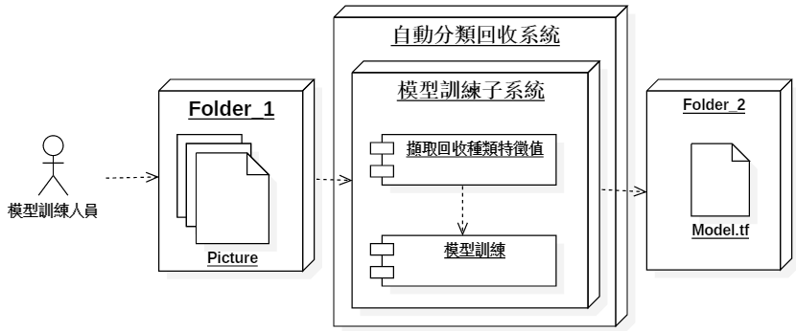

圖 3.1 訓練模型子系統架構圖

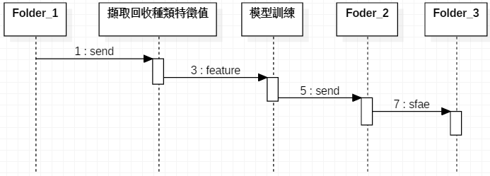

圖 3.2 訓練模型建模流程

表3.1 模型建模元件說明

|  |  |  |  |
| --- | --- | --- | --- |
| Step | 元件 | 類別 | 功能 |
| 1 | Folder_1 | JSP物件 | 資料夾函數 |
| 2 | 擷取回收樣本特徵值 | JSP物件 | 取得特徵值 |
| 3 | 模型訓練 | JSP物件 | 訓練回收樣本模型 |
| 4 | Folder_2 | JSP物件 | 資料夾函數 |
| 5 | Folder_3 | 資料夾 | 資料夾元件 |

表3.2 模型建模流程傳遞說明

|  |  |  |  |
| --- | --- | --- | --- |
| Step | 功能 | 參數 | 備註 |
| 1 | 傳送圖片 | 回收圖片 |  |
| 2 | 傳送特徵值 | 回收種類陣列 |  |
| 3 | 傳送回收種類模型 | 訓練檔 |  |
| 4 | 儲存模型 | 模型檔 |  |

3.2分類辨識系統

根據回收物品，讀取資料夾中訓練好的分類回收模型，顯示對應分類的名稱。當感測器偵測到訊號，開啟攝像頭進行物品拍攝，到資料夾讀取模型檔進行比對特徵，特徵相符者標示物品名稱。

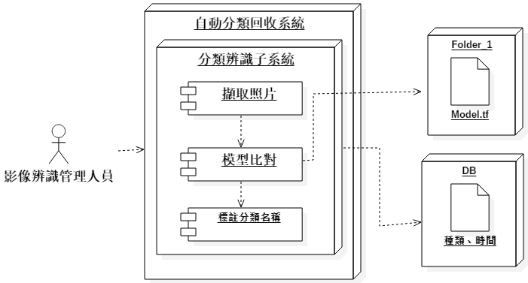

圖 3.3 分類辨識系統架構圖

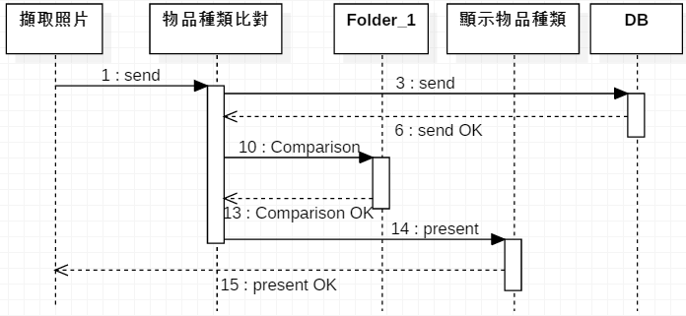

圖 3.4 分類辨識系統流程

表3.3 分類辨識模型流程元件說明

|  |  |  |  |
| --- | --- | --- | --- |
| Step | 元件 | 類別 | 功能 |
| 1 | 擷取照片 | JSP物件 | 開啟鏡頭擷取物品照片 |
| 2 | 物品種類比對 | JSP物件 | 進行物品特徵值比對 |
| 3 | 顯示物品種類 | JSP物件 | 從資料夾讀取對應種類名稱 |
| 4 | Folder_1 | JSP物件 | 資料夾函數 |
| 5 | DB | 資料庫 | 將物品名稱寫入資料庫 |

表3.4 分類辨識模型流程參數傳遞說明

|  |  |  |  |
| --- | --- | --- | --- |
| Step | 功能 | 參數 | 備註 |
| 1 | 擷取照片 | 物品圖片 |  |
| 2 | 比對分類模型 | 分類特徵值 |  |
| 3 | 回傳2 | 回傳send_OK |  |
| 4 | 讀取資料夾資料 | 分類模型檔 |  |
| 5 | 回傳10 | 回傳Comparision OK |  |
| 6 | 顯示物品種類名稱 | 種類名稱 |  |
| 7 | 回傳14 | 回傳present OK |  |

3.3紀錄觀看系統

使用者透過註冊帳號後，在前端網頁查看回收系統每筆分類的詳細記錄。

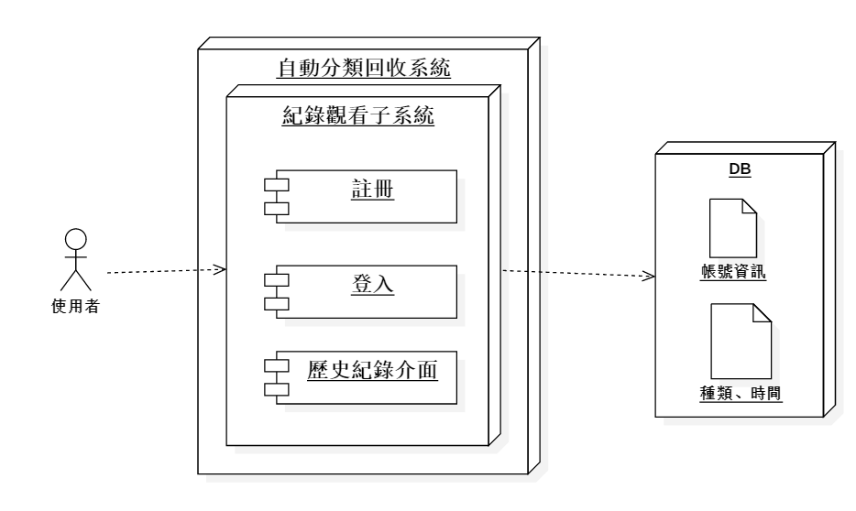

圖 3.5 紀錄觀看系統架構圖

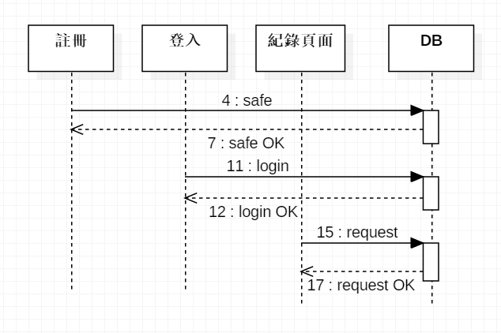

圖 3.6 紀錄觀看系統流程

表3.5 紀錄觀看系統流程元件說明

|  |  |  |  |
| --- | --- | --- | --- |
| Step | 元件 | 類別 | 功能 |
| 1 | 註冊 | JSP物件 | 輸入訊息 |
| 2 | 登入 | JSP物件 | 輸入訊息 |
| 3 | 紀錄介面 | JSP物件 | 歷史紀錄 |
| 4 | DB | 資料庫 | 讀取資料庫 |

表3.6 紀錄觀看系統流程參數傳遞說明

|  |  |  |  |
| --- | --- | --- | --- |
| Step | 功能 | 參數 | 備註 |
| 1 | 傳送訊息 | 註冊 |  |
| 2 | 回傳1 | 註冊成功or失敗 |  |
| 3 | 傳送訊息 | 登入 |  |
| 4 | 回傳3 | 登入成功or失敗 |  |
| 5 | 傳送查詢訊息 | 查詢訊號 |  |
| 6 | 儲存帳號資訊 | DB |  |

3.4訊息提醒系統

相關人員可以透過LINEBOT查詢：回收箱分類紀錄、滿載紀錄，當回收箱滿載時觸發機制，即時回傳訊息給相關工作人員。

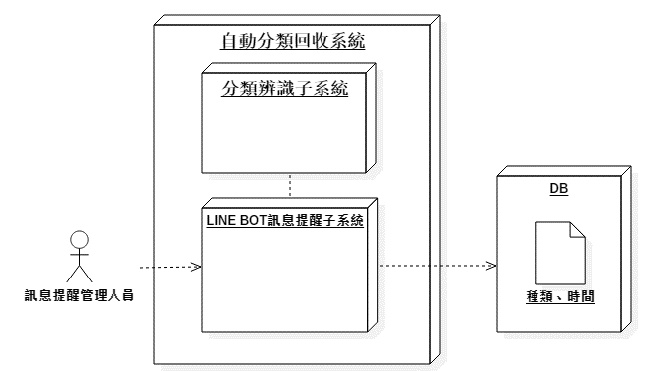

圖 3.7 訊息提醒系統架構圖

硬體端發送訊號，樹梅派接收到訊號發轉為訊息發送給使用者，並將資料寫入資料庫，使用者輸出訊息，讀取資料庫資料，並回傳查詢資料至使用者端。

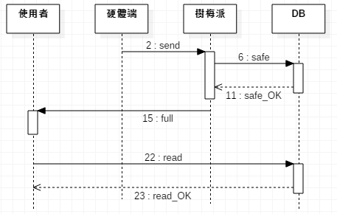

圖 3.8 訊息提醒子系統流程

表3.7 訊息提醒子系統流程元件說明

|  |  |  |  |
| --- | --- | --- | --- |
| Step | 元件 | 類別 | 功能 |
| 1 | 硬體 | JSP物件 | 輸出訊號 |
| 2 | 樹梅派 | JSP物件 | 訊號轉為訊息 |
| 3 | 使用者 | JSP物件 | 輸出訊息 |
| 4 | DB | 資料庫 | 讀取資料庫 |

表3.8 訊息提醒子子系統流程參數傳遞說明

|  |  |  |  |
| --- | --- | --- | --- |
| Step | 功能 | 參數 | 備註 |
| 1 | 傳送訊號 | 滿載訊號 |  |
| 2 | 儲存紀錄 | 資料 |  |
| 3 | 回傳2 | Safe_OK |  |
| 4 | 發送訊息 | 滿載訊號 |  |
| 5 | 輸出訊息 | 查詢紀錄 |  |
| 6 | 回傳5 | 查詢資料 |  |

第四章 系統實現

4.1 系統流程

根據圖4.1系統架構圖，我們使用了Apache與Google Apps Script作為伺服器，以此將LINEBOT與樹梅派相連。ArduinoUno板透過樹梅派與感測器及馬達進行溝通與控制，接收並回傳資料。同時，樹梅派配備攝像頭模組，用於拍攝照片進行物品分類辨識。LINEBOT提供了多種功能，包括發佈滿載訊息、查詢歷史等。

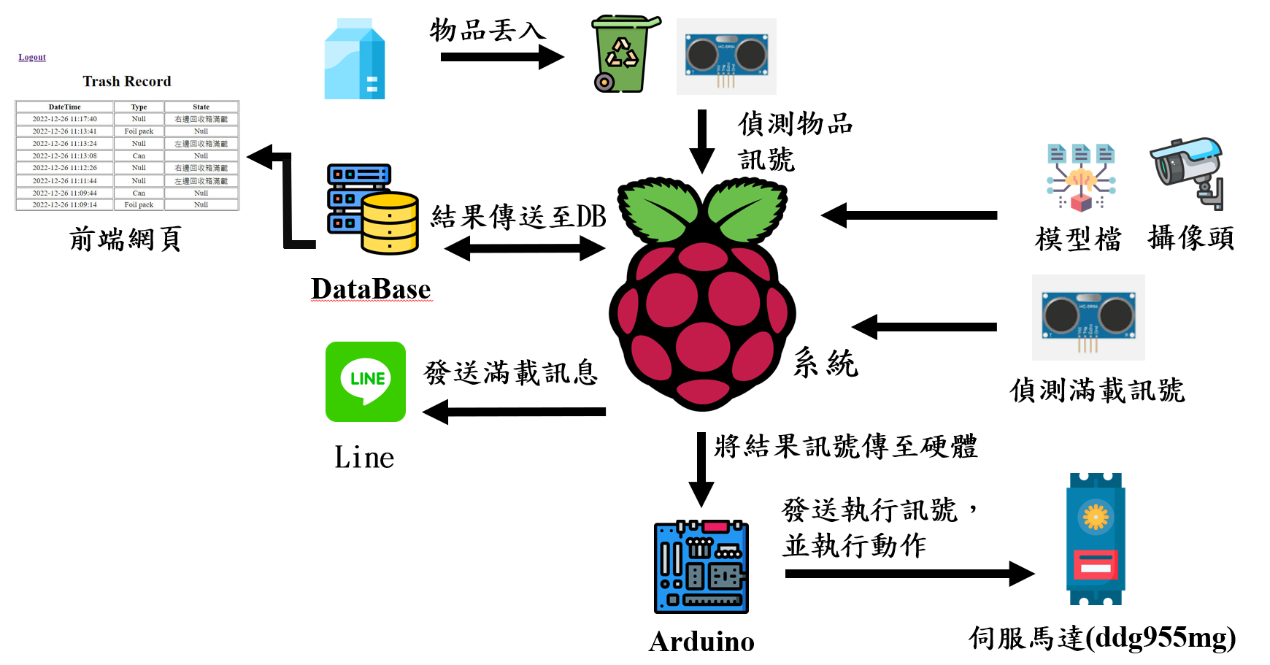

圖4.1系統架構圖

根據圖4.2系統流程圖，系統一開始會先偵測是否有物體，當偵測到有物體時，打開攝像頭擷取照片，進行辨識，當辨識無物體時則無動作，反之辨識到鋁箔或鐵罐，則將馬達進行往左或往右，若回收桶偵測滿載通知使用者，如果未偵測到則重複偵測。

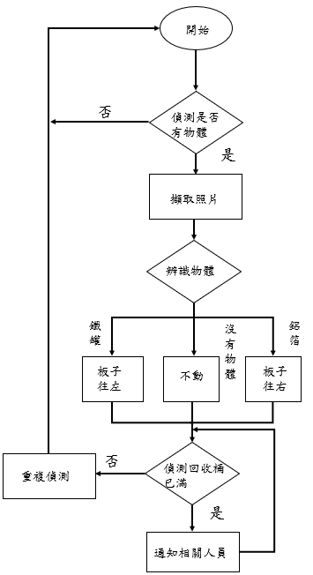

圖4.2系統流程圖

4.2 硬體端

硬體端部分，主要以C為基礎，並於ArduinoUno上執行，樹梅派結合Arduino來達成物體導向。由圖4.2硬體系統流程圖，當分類辨識完成過後，接收到對應訊號後執行左右導向作業，並偵測回收桶是否以滿載。

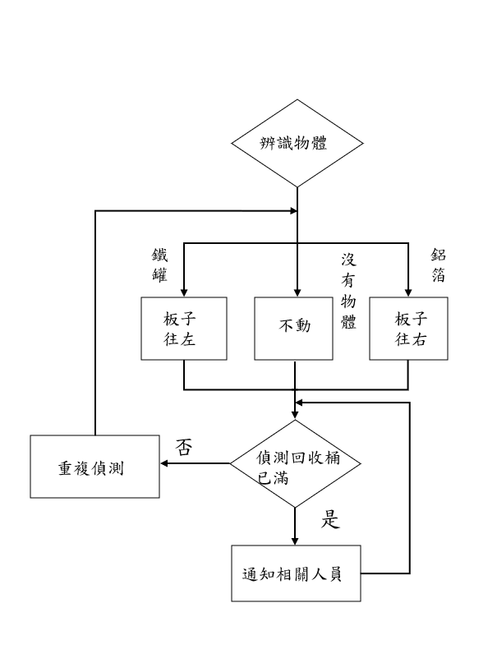

圖4.3 硬體系統流程圖

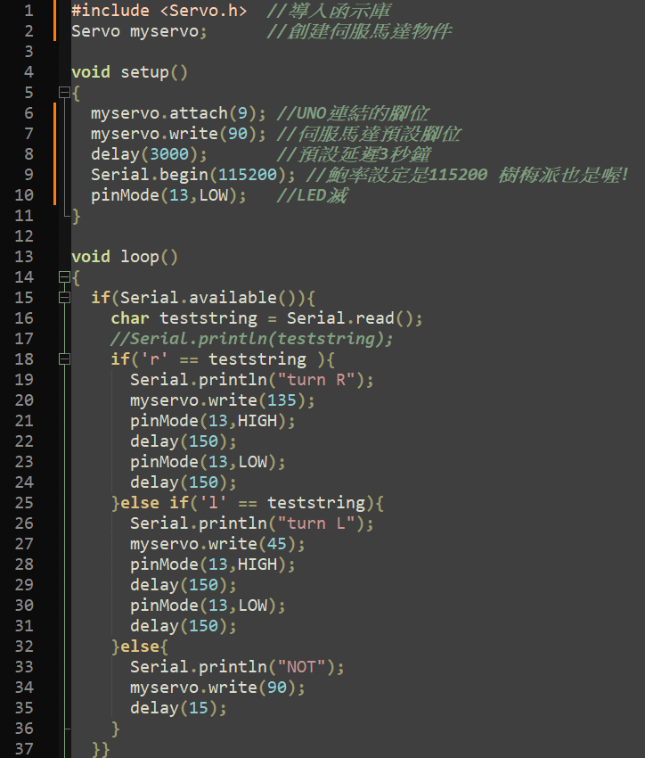

圖4.4 導向作業程式碼

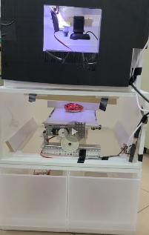

圖4.5 物品丟入

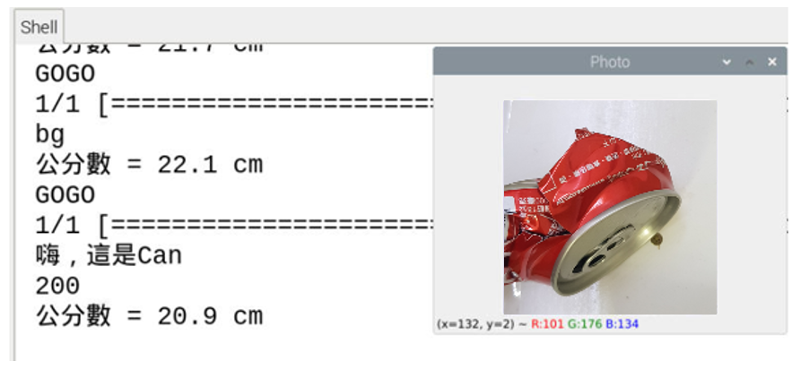

圖4.6 影像辨識

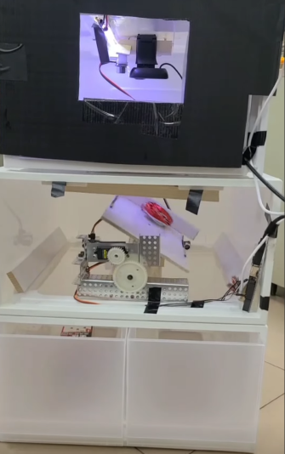

圖4.7 導向作業

4.3 模型訓練

模型訓練部分透過使用google colab進行模型訓練與執行。

(1)設定雲端連結

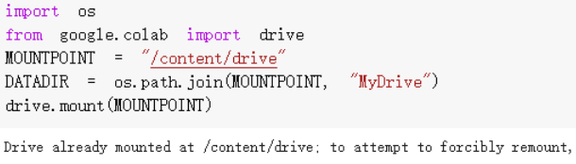

圖4.8 設定雲端流程

(2)連線雲端硬碟

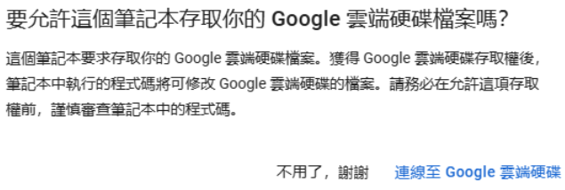

圖4.9 連線雲端硬碟

(3)開始訓練，並設定變量(batch_size, 訓練次數, 驗證資料)

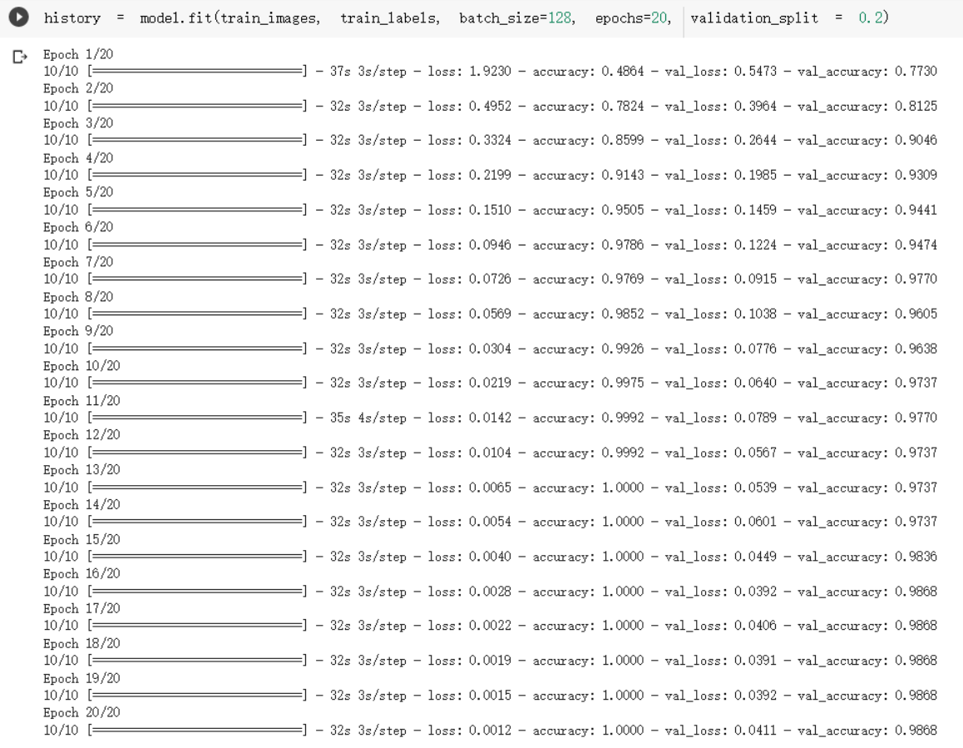

圖4.10 開始訓練

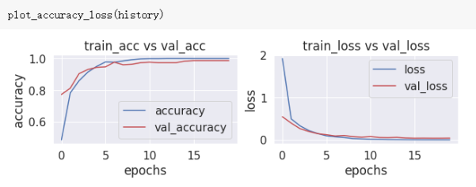

圖4.11 訓練loss值與accuracy值

(4)訓練完成

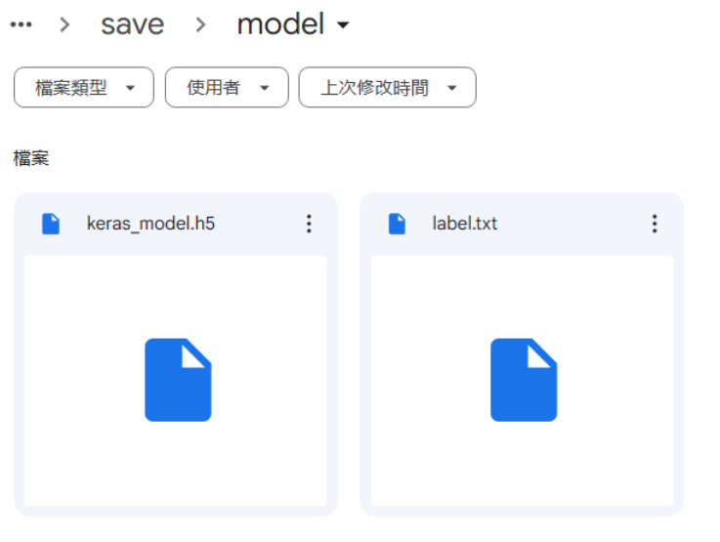

圖4.12 權重檔及標籤檔

4.4 分類辨識

分類辨識系統主要是以python語言為主，配合採用Open Computer Vision Libirary套件，並在樹梅派上做執行，來達成辨識功能，本系統藉由拍攝到物體後於系統後台與模型檔進行比對。由4.7分類辨識程式碼，將以訓練好的h5模型檔進行讀取，進行影像辨識，當辨識到物體會顯示該物品分類名稱，並發送對應訊號給Arduino。

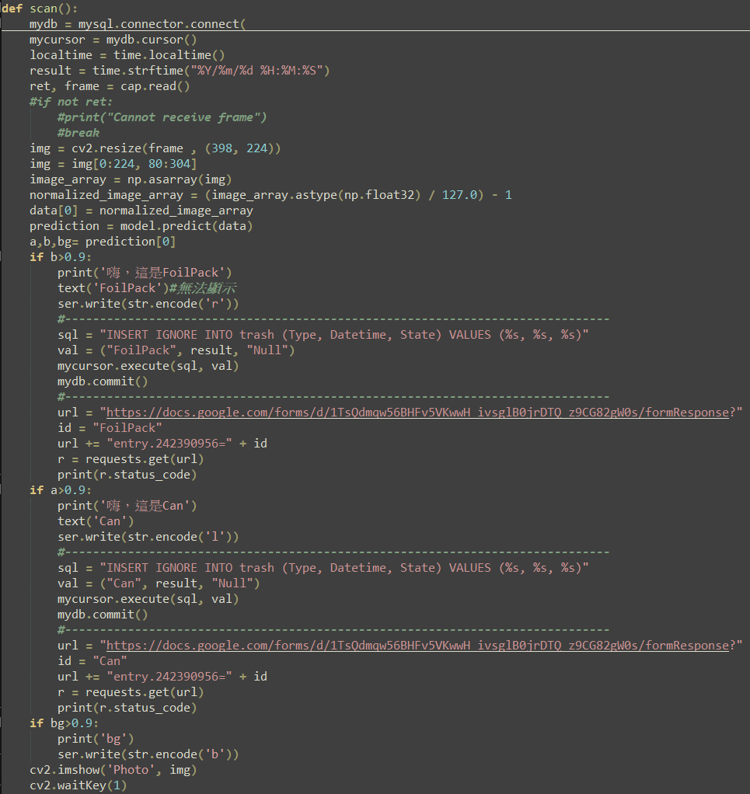

圖4.13 分類辨識程式碼

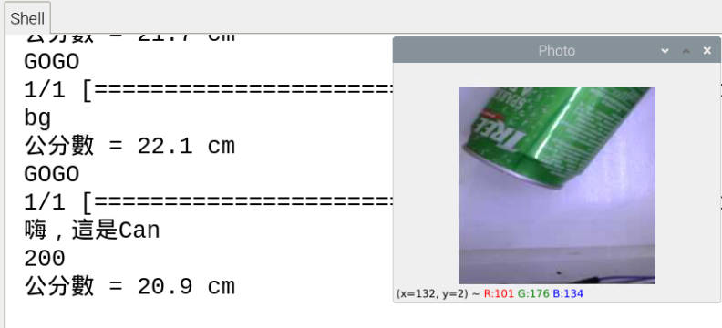

圖4.14 分類辨識程結果

4.5 超聲波感測器設定

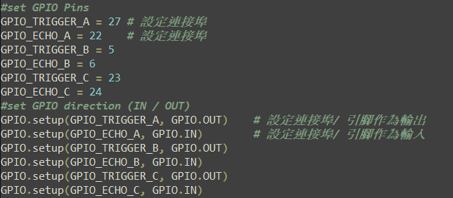

圖4.15 腳位設定

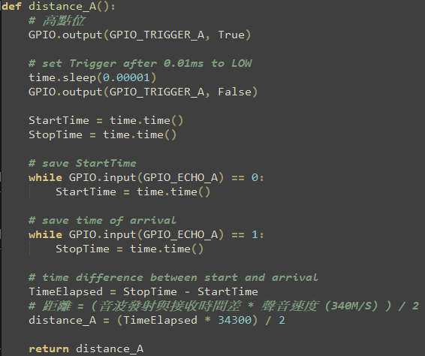

圖4.16 超聲波感測器偵測設定

左右回收桶偵測 <= 8公分則回傳滿載訊息

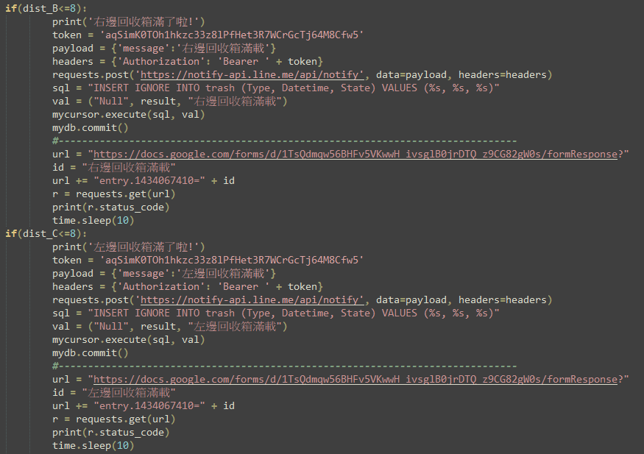圖4.17 滿載偵測設定

當物體小於30公分啟動攝像頭做拍攝

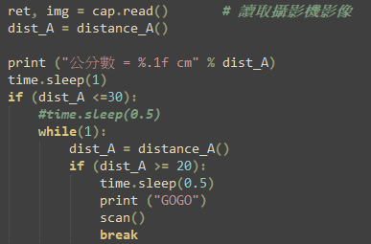

圖4.18 物體偵測設定

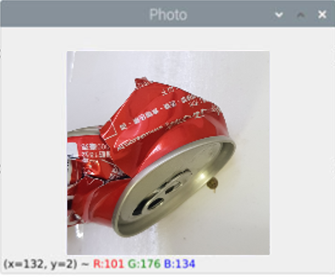

圖4.19 攝影頭拍攝結果

4.5 LINE BOT

LINE BOT部分如圖4.9，透過搜尋功能查看回收分類結果的歷史紀錄。圖4.10當硬體端偵測到回收箱滿載會發送訊息給工作人員。

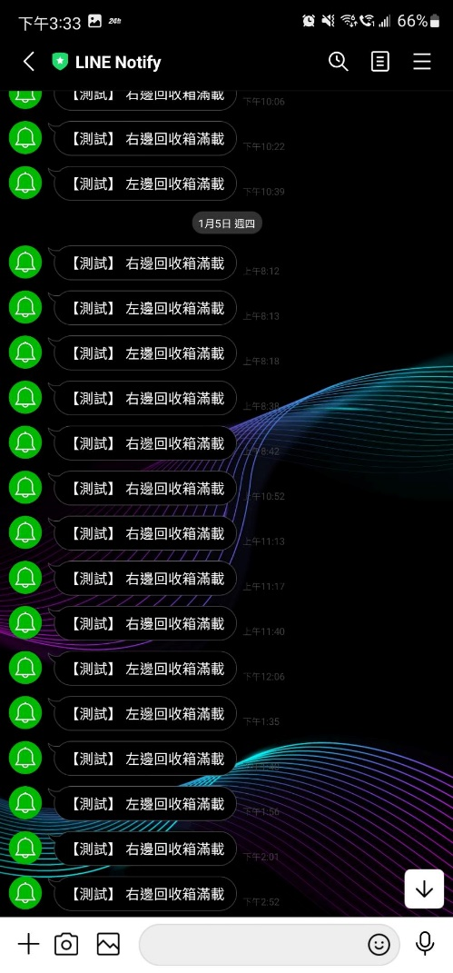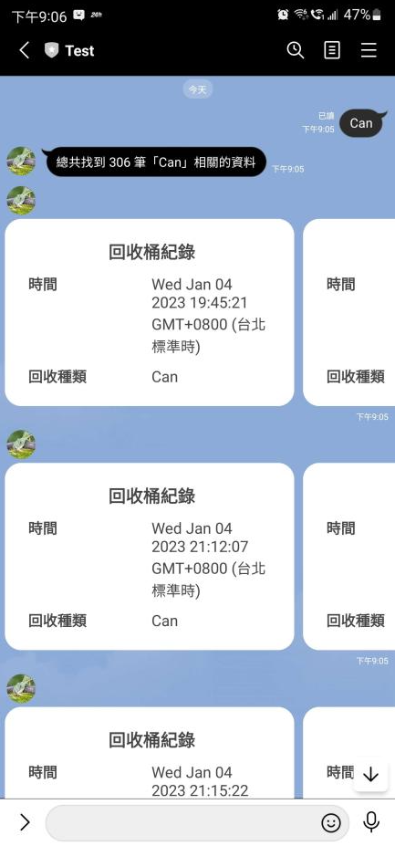

圖4.19 歷史紀錄查詢 4.20滿載提醒

4.6 前端介面

前端介面主要以PHP來做撰寫，搭配CSS、AJAX來達成版面的優化，前端註冊登入及歷史紀錄都是透過連接資料庫來取得相關資料。

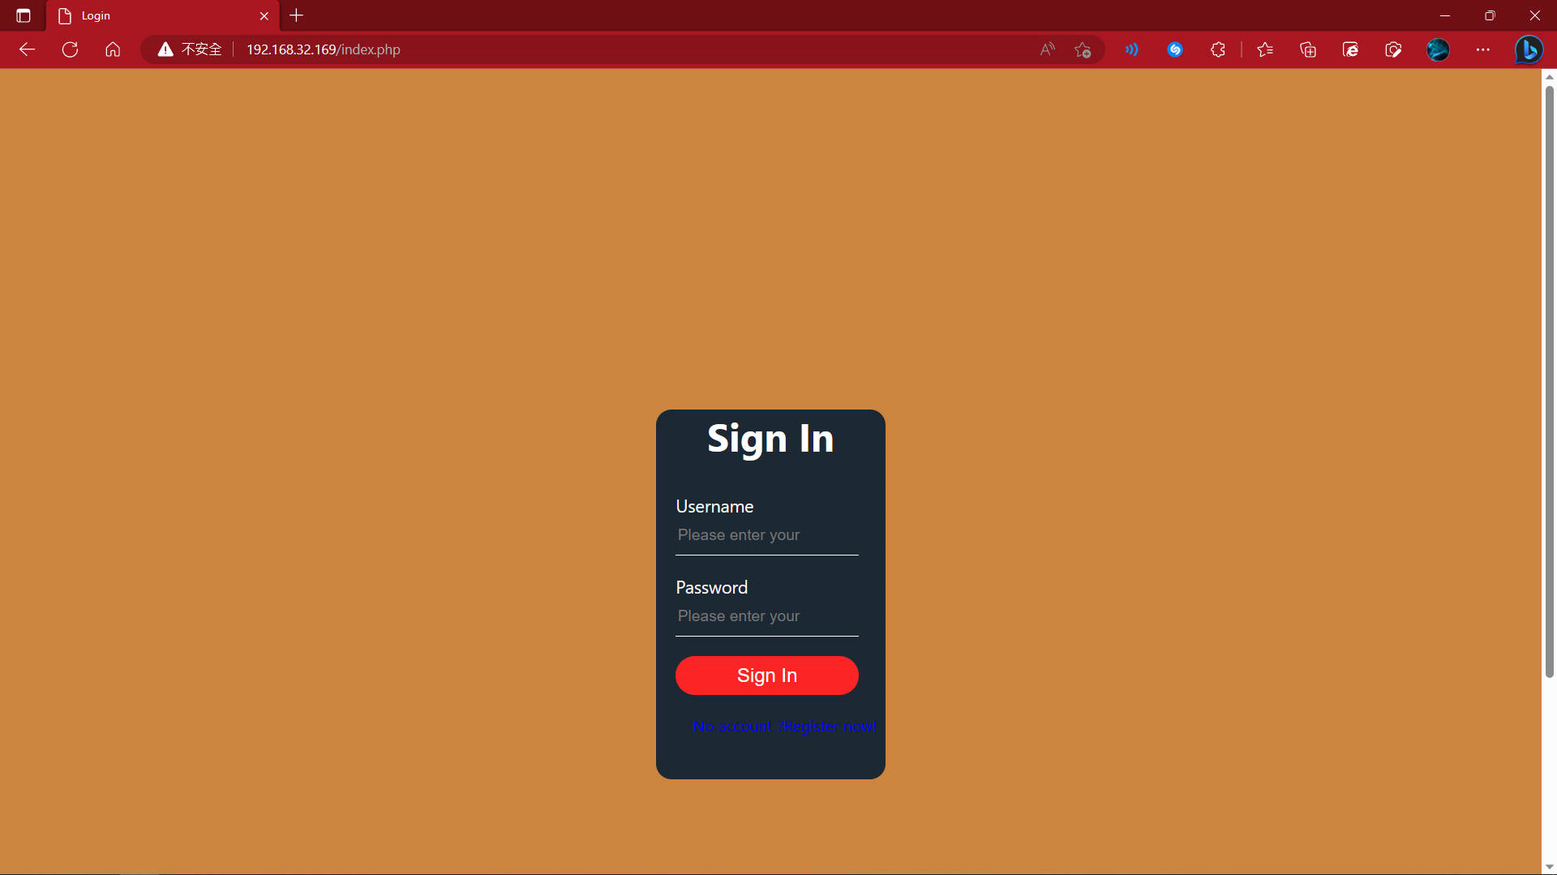

圖4.21 註冊登入介面

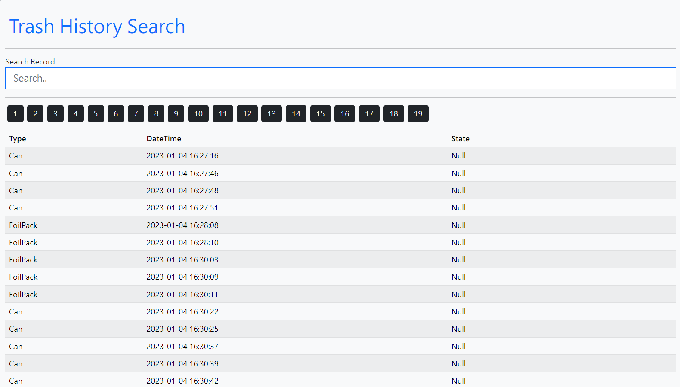

圖4.22 主畫面

4.7後端介面

此系統採用MYSQL來當作本次專案的資料庫，儲存了前端註冊登入帳號及分類辨識紀錄。

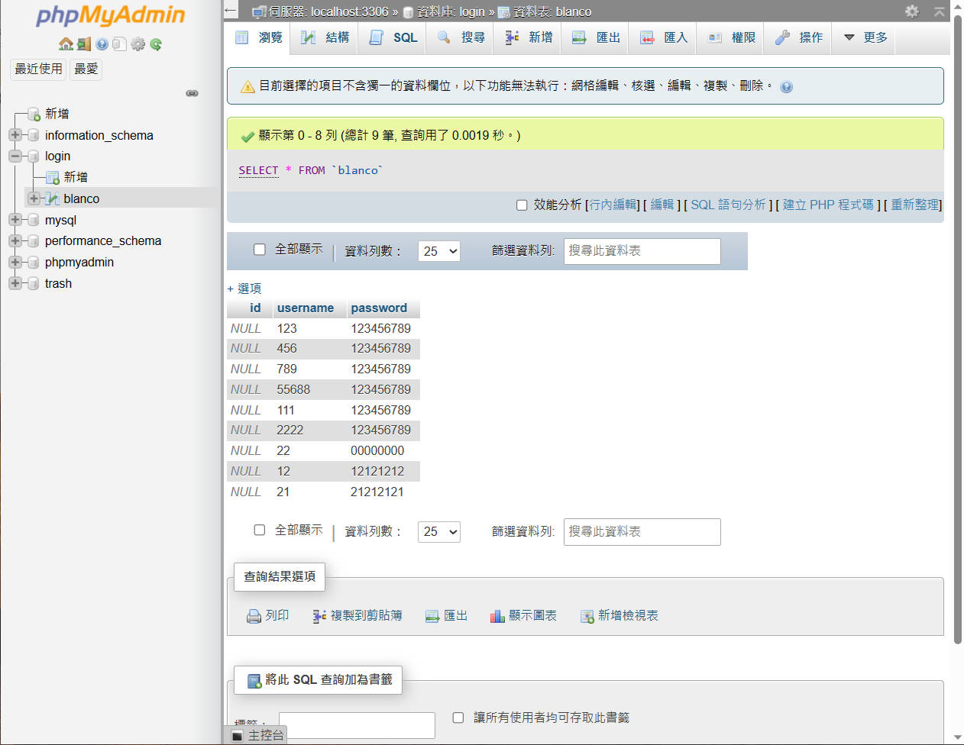

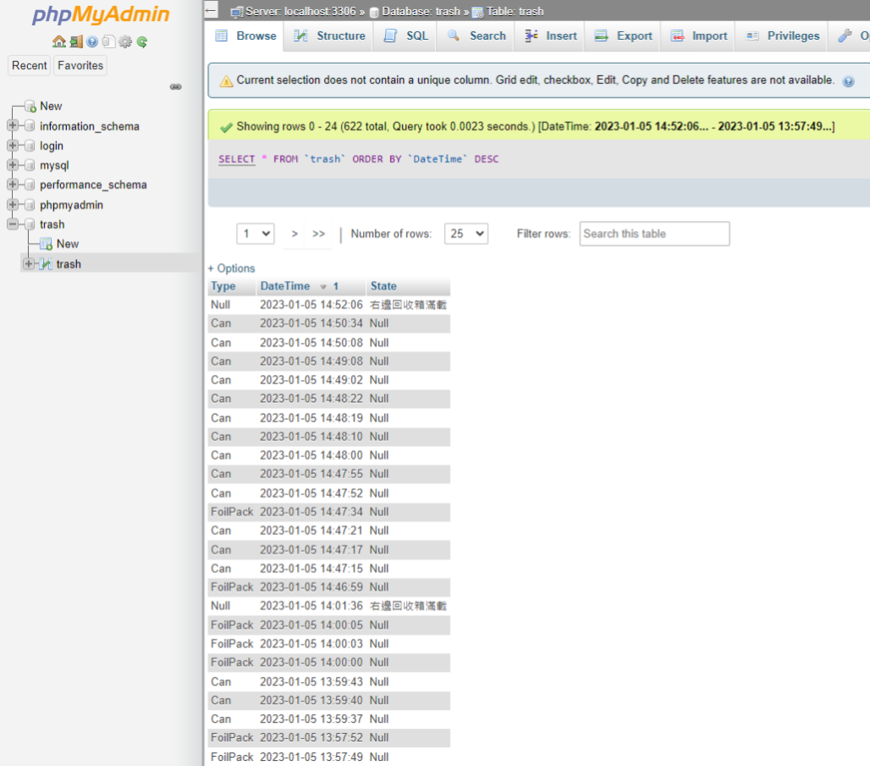

圖4.23 資料庫

第五章 結論與未來展望

本專題自動回收桶的目標是提高回收過程的效率及便利性，同時減少人力成

本和環境汙染。整個系統採用了Raspberry Pi和Arduino兩塊控制板。Raspberry Pi用於處理影像辨識和系統管理，同時連接到互聯網，以實現遠程監控和控制。Arduino則負責控制伺服馬達和其他硬體設備的操作。這樣的結合提供了一個強大且靈活的控制平台，使系統能夠高效運作並適應不同的應用場景。

目前系統需要改善的方面包括整體硬體系統架構、辨識結果的穩定性和物體偵測的穩定性，以及LINE BOT在查詢時訊息重複的問題。

在未來的改進中，我們將優化硬體架構和設備，例如加入更多感測器和設備，例如重量感測器或金屬感測器，以提供更多回收資訊和監測功能，從而提高整體硬體之間的流暢度和穩定性。在軟體方面，我們將收集更多相關數據以提升模型檔的完整性，以達到更準確的辨識效果。同時，我們將開發相關的數據分析和預測模型，以優化回收過程並提供更精確的回收報告。這些改進將有助於提高整體系統的性能和可靠性，提供更優越的使用體驗，並促使更有效的資源回收和環境保護。

參考文獻

[1] OpenCV介紹

<https://ithelp.ithome.com.tw/articles/10288910>

[2] Tensorflow 的Object Detection

<https://ithelp.ithome.com.tw/questions/10212469>

[3] Welcome to Python.org

<https://www.python.org/>

[4] 資料庫 - 介紹與比較

<https://ithelp.ithome.com.tw/articles/10206222>

[5] LINEBot聊天機器人

<https://reurl.cc/gZL74z>

[6] G310HD網路攝影機

<https://www.logitech.com/zh-tw/products/webcams/c310-hd-webcam.960-000631.html>

[7] 以AI建構工程新智慧影像辨識技術之工程應用

<https://www.ctci.com/e-newsletter/CH/459/technology/article-01.html>

[8] 樹梅派簡介

<https://ithelp.ithome.com.tw/articles/10234848>

[9] 再行動裝置和邊緣裝置上不屬機器學習模型

<https://www.tensorflow.org/lite?hl=zh-tw>

[10] AJAX完整解說：基礎觀念

<https://www.casper.tw/development/2020/09/30/about-ajax/>